**MODALIDAD: SITUACIÓN DIDÁCTICA**

**Jugando al científico**

|  |  |  |  |
| --- | --- | --- | --- |
| **SESION 1 Y 2** | **FECHA DE INICIO: MAYO 2023** | | |
| **PROCESO DE DESARROLLO DE APRENDIZAJE** | | |
| **CONTENIDO** | **PRIMERO** | **SEGUNDO** | **TERCERO** |
| Reconocimiento de ideas o emociones en la interacción con manifestaciones culturales y artísticas, a través de diversos lenguajes. | Identifica en manifestaciones culturales o artísticas, experiencias o sucesos personales. | Relaciona en las manifestaciones artísticas y culturales, sucesos, experiencias o emociones personales. | Relaciona en algunas manifestaciones artísticas y culturales, sucesos personales o familiares, así como lo que pasa en su comunidad. |
| **Aprendizajes esperados** | **Campos de formación y áreas de desarrollo** | **Propósitos de educación preescolar aprendizajes clave** | **Campos de formación y áreas de desarrollo que se favorecen.** |
| -Comunica sus hallazgos al observar seres vivos, fenómenos y elementos naturales, utilizando registros propios y recursos impresos  -Reconoce y nombra situaciones que le generan alegría, seguridad, tristeza, miedo o enojo, y expresa lo que siente | **EXPLORACION Y COMPRENSION DEL MUNDO NATURAL Y SOCIAL** | -Describir, plantear preguntas, comparar, registrar información y elaborar explicaciones sobre procesos que observen y sobre los que puedan experimentar para poner a prueba sus ideas.  -Usar la imaginación y la fantasía, la iniciativa y la creatividad para expresarse por medio de los lenguajes artísticos (artes visuales, danza, música y teatro). | **VIDA SALUDABLE**  **ARTES**  **EDUCACION**  **SOCIOEMOCIONAL** |
| **ACTIVIDADES** | | | |
| **GRADO** | **1º** | **2º** | **3º** |
| **ACTIVIDADES DE INICIO** | * **Bienvenida a los niños** * **Platicar con los niños sobre lo que estaremos trabajando esta semana** * **Practicar un canto de saludo: Buenos días la, la, la** * **Saludar en tepehuan** | | |
| **GRADO** | **1º** | **2º** | **3º** |
| **ACTIVIDADES DE DESARROLLO** | * **Dialogar con los niños acerca del tema que se va a trabajar experimentación con diferentes masas (de maíz, de harina, de Maizena, de lodo)** * **Experimentación con objetos livianos y pesados (en agua)** * **Experimentación con diferentes pinturas (hacer mesclas de colores para obtener nuevos)** * **Experimentación con objetos grandes y pequeños (hacer clasificaciones de tamaños, )** * **Experimentación para hacer slime** * **Hacer jabón para burbujas** | * **Dialogar con los niños acerca del tema que se va a trabajar experimentación con diferentes masas (de maíz, de harina, de Maizena, de lodo)** * **Experimentación con objetos livianos y pesados (en agua)** * **Experimentación con diferentes pinturas (hacer mesclas de colores para obtener nuevos)** * **Experimentación con objetos grandes y pequeños (hacer clasificaciones de tamaños, )** * **Experimentación para hacer slime** * **Hacer jabón para burbujas** | * **Dialogar con los niños acerca del tema que se va a trabajar experimentación con diferentes masas (de maíz, de harina, de Maizena, de lodo)** * **Experimentación con objetos livianos y pesados (en agua)** * **Experimentación con diferentes pinturas (hacer mesclas de colores para obtener nuevos)** * **Experimentación con objetos grandes y pequeños (hacer clasificaciones de tamaños, )** * **Experimentación para hacer slime** * **Hacer jabón para burbujas** |
|  | **Nota: las actividades se realizarán con diferente grado de dificultad, además trabajando o atendiendo lo que es matemáticas y lenguaje (los números y las vocales).** | | |
| **ACTIVIDADES DE CIERRE** | * **Presentar algún producto que a cada uno mas le haya gustado o llamado su atención** | | |
| **MATERIALES** | **Hojas, pinceles, crayolas, pintura, pegamento, tijeras, material de reúso, videos, computadora, energía, objetos de diferentes tamaños, agua. Contenedor grande, material de la región, diferentes masas,** | | |

**PROFESORA: EVA GRICELDA OLIVAS VILLA**

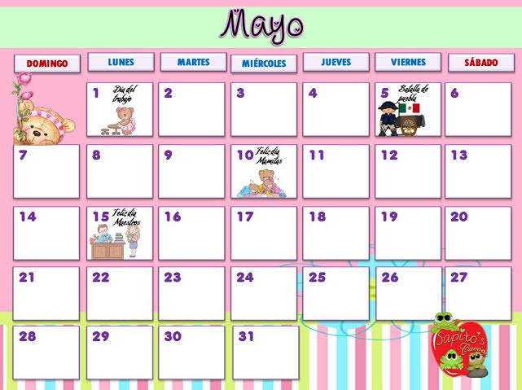darju

**Nota : Tomar foto, video o audio según la actividad**

**En un vaso de vidrio con agua ponerle salde uva o alkaseltzer, antes preguntar al niño que crees que pase.**

**Poner objetos grandes livianos en agua y objetos pequeños pesado, antes preguntar al ni@ que pasa si lo sueltas en el agua.**

**Dibujar con ayuda de un adulto una planta que tengas en casa y como se llama investigar cómo se cuida.**

**Mezclar jabón de trastes, agua una cucharada de miel y con el burbujero que hicieron el día anterior soplar para hacer burbujas.**

**Con ayuda de un adulto con un pedazo de alambre hacerle un circulito en una punta y enredarle estambre del que tenga.**

**Poner un vaso grande y uno pequeño a este último llenarlo de agua, y preguntarle al niño que pasa si lo vacías en el vaso grande**

**Jugando al científico aprendo**

**Jugar con barro a elaborar pasteles, decorar con pintura mesclando colores moliendo pastillas de acuarela. Con ayuda de un adulto.**

**Mezclar maicena con agua y preguntar al niñ@ como se hiso jugar con ella.**

**En una bandeja con agua echa objetos livianos y pesados, antes preguntarle al niño que crees que suceda.**

Dibujarle una mama con su hijo para hacer un rompecabezas de 4 piezas que el niño lo forme.

**Darle un abrazo a mama y decirle cuanto la quieres.**

Bailar música de diferentes géneros: cumbia, pasito, vals.

**Con una hoja de máquina, colorea de diferente color toda con ayuda de un adulto, dóblala en tiras hasta terminar y formar un abanico**

**Ayudar a mama a preparar un postre**

**Dibujar y decorar una corona para mama.**

**Elaborar un portarretrato para poner la foto de mama, con material que tengas**

**Mescla en un vaso, agua con aceite de cocina y colorante del que tengas.**

**Planta 3 frijolitos en un vaso desechable, con papel higiénico ponle agua y obs. lo que pasa.**

**Colorear una flor del color que más te agrade. realizarla con apoyo de un adulto.**

Actividad libre

Juego libre

Actividad libre

Actividad libre

**Mezcla harina, agua, sal y colorante, elabora una fruta.**

Juego libre

Juego libre

Actividad libre

Juego libre